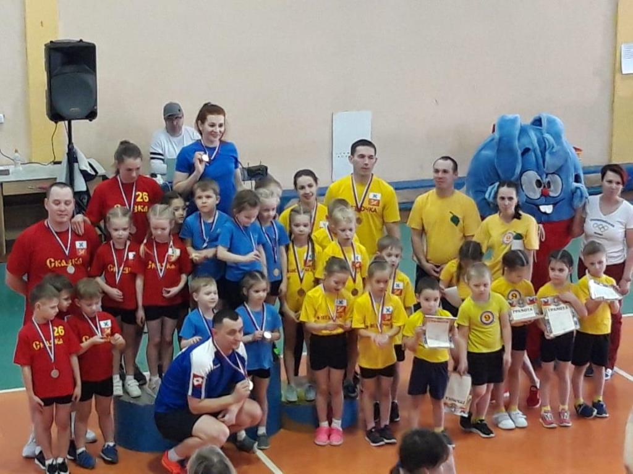
12 и 19 марта 2020 года прошли городские соревнования «Весёлые старты» в рамках работы фестиваля «Самые юные интеллектуалы города Ирбита» направление «Физическая культура».
12 марта проходил отборочный тур в финал между командами всех детских садов города, наша команда «Звёздочка» в составе 6 человек: Семён, Ростислав, Александр, Мария, Есения, Маша, одержали победу в своей подгруппе.
И уже 19 марта проходил финал, помимо детей участвовали в каждой команде по 1 папе и 1 маме. От нашего детского сада участниками были Павел Александрович и Анна Андреевна.
Команды бегали, прыгали, сортировали шары, выполняли упражнение «кенгуру», удержи мячи, конкурс для капитанов. Мероприятие прошло весело и энергично, все получили огромную дозу адреналина, заряд положительных эмоций.
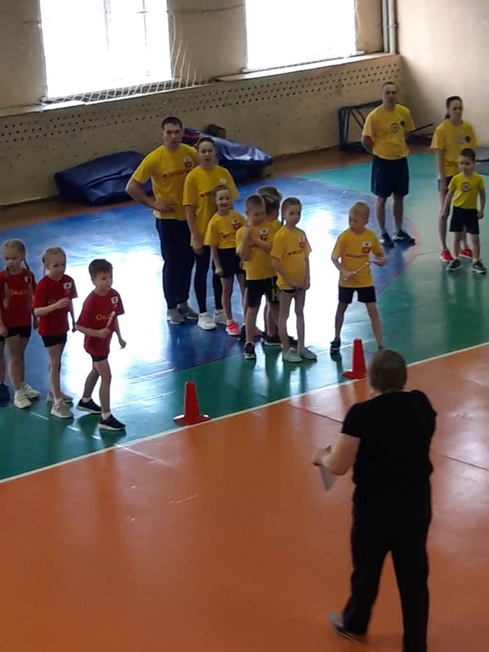
Наша команда «Звёздочка» завоевала почётное 3 место. Мы будем стремиться к новым победам.
УРА! ТАК ДЕРЖАТЬ!

